TUGAS AKHIR / TESIS

TEMPLATE PENULISAN JUDUL
TUGAS AKHIR / TESIS
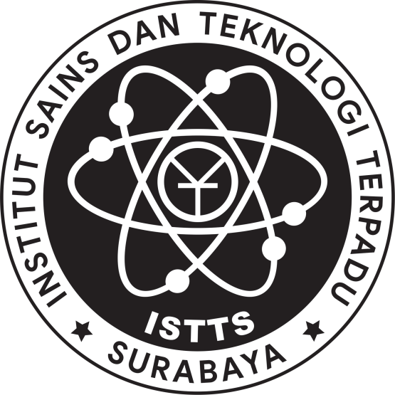
Oleh:
Sutjipto Susanto
197102187
PROGRAM SARJANA
PROGRAM STUDI TEKNIK ELEKTRO
FAKULTAS SAINS DAN TEKNOLOGI
INSTITUT SAINS DAN TEKNOLOGI TERPADU SURABAYA
SURABAYA
2019
TUGAS AKHIR/TESIS

TEMPLATE PENULISAN JUDUL
TUGAS AKHIR/TESIS

Diajukan Guna Memenuhi Sebagian Persyaratan Untuk Memperoleh Gelar
Sarjana Teknik
Pada
Institut Sains dan Teknologi Terpadu Surabaya

Disetujui oleh Tim Penguji Tugas Akhir/Tesis:
- Ir. Judi Prajetno S., M.M. (Pembimbing)
- Ir. Herman Budianto, M.M. (Co-Pembimbing)
- Yosi Kristian, S.Kom., M.Kom. (Penguji I)
- Ir. Edwin Pramana, M.App.Sc. (Penguji II)
- Hendrawan Armanto, S.Kom., M.Kom. (Penguji III)

SURABAYA
APRIL 2019
SURAT PERNYATAAN KEASLIAN

Yang bertanda tangan di bawah ini:

Nama : Sutjipto Susanto
Fakultas/ Prodi : Sains dan Teknologi/ Teknik Elektro
NRP : 197102187

dengan ini menyatakan bahwa isi sebagian maupun keseluruhan Tugas Akhir/Tesis dengan judul:

TEMPLATE PENULISAN JUDUL
TUGAS AKHIR/TESIS

adalah benar-benar hasil karya intelektual mandiri, diselesaikan tanpa menggunakan bahan-bahan yang tidak diizinkan dan bukan merupakan karya pihak lain yang saya akui sebagai karya sendiri.

Semua referensi yang dikutip maupun dirujuk telah ditulis secara lengkap pada daftar pustaka.

Apabila ternyata pernyataan ini tidak benar, saya bersedia menerima sanksi sesuai peraturan yang berlaku.

Surabaya, 01-01-2019
Yang Membuat Pernyataan,

Sutjipto Susanto
197102187

